实 验 报 告

课程名称 ____人机交互与界面设计____
实验项目 ___________________________
实验仪器 ___________________________

系 别_______计算机___________
专 业_______计算机___________
班级/学号_计类1508__2015011367_
学生姓名 _______李大伟__________
实验日期 _____2016.4.1__________
成 绩 _______________________
指导教师 _______范艳芳__________

1.实验目的：
- 掌握HTML常用标记的用法。
- 掌握应用框架进行页面布局的方法。

2.实验内容：
为本门课程设计一个教学网站。
要求：
- 页面使用框架进行布局；
- HTML文档中应至少应包括表单元素（如：输入文本框）、列表、表格、超链接、图片等HTML的基本标记；
- 点击左边的章节，在右边显示各章内容。

3.实验步骤：
- 建立主文件，在主文件中确定页面的框架布局。
- 建立需要显示的HTML文档。
- 编写每一个文档的代码。
- 调试结果，逐步优化。

4.实验界面：
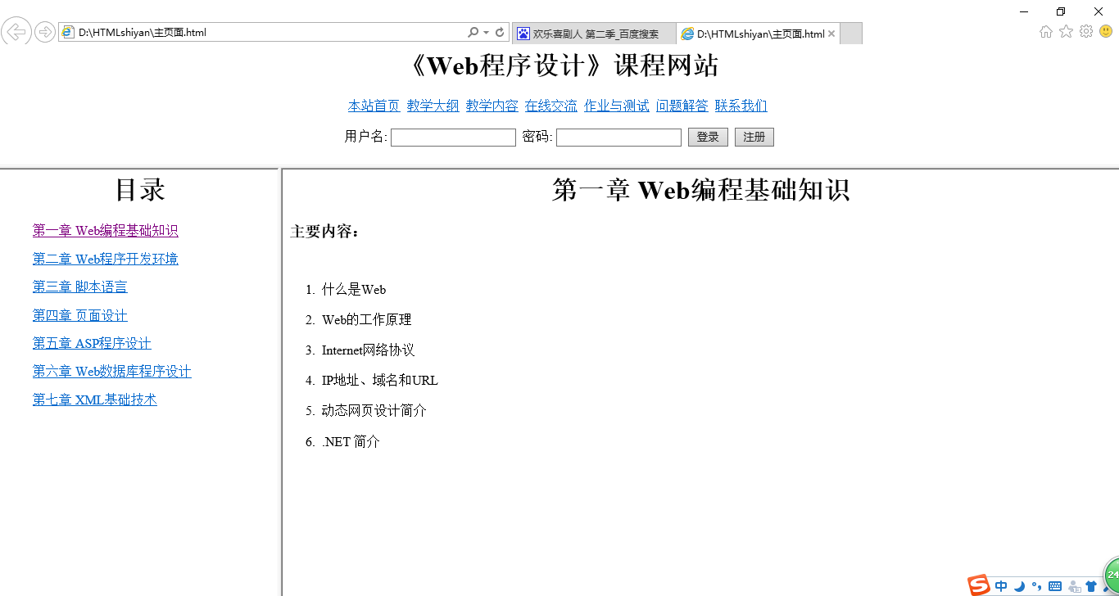

5.实验总结：
问题：对框架的整体布局不理解。
解决方案：上网找类似网页的实例。

